מדריך דיווח נוכחות במערכת לעובד

עובד המועסק על-ידי העמותה לתפנית בחינוך- מייסודה של קרן רש"י (ע.ר) נדרש לדווח אודות נוכחותו בעבודה באמצעות מערכת נוכחות ממוחשבת. הדיווח יבוצע באמצעות אתר אינטרנט.
גרסת מדריך מלאה ומעודכנת מופיעה בכתובת הבאה: http://net.rashi.org.il/ בלשונית "עזרה".

חשוב: גישה למערכת הדיווח תתאפשר רק לאחר קליטת מסמכי העסקת העובד ופתיחת הרשאות למשתמש

הודעה המאשרת אפשרות לתחילת דיווח תישלח אל העובד באמצעות דוא"ל או SMS.
להלן הפעולות שהעובד נדרש לבצע לשם דיווח נוכחותו בעבודה (אופן ביצוען יתואר בפירוט בהמשך):
- בחירת משימה רלוונטית לדיווח
- עדכון שעת כניסה ושעת יציאה בכל יום
- נוכחות תלמידים
- נושא שיעור
- עובדי תכנית המופעלת על-ידי העמותה, אשר נמצאו זכאים להחזר הוצאות נסיעה בחלק מימי העבודה (סעיף 4.ב לטופס הצהרת העובד), נדרשים לדווח גם על משימת הנסיעות בימי עבודה שאינם מהווים המשך יום העבודה במוסד.
- אישור דו"ח הנוכחות האישי החודשי ביום העבודה האחרון בכל חודש הדיווח (בגין המועדים שבין ה-1 ל-30 ו/או 31 לחודש הדיווח, לפי הענין).

דיווח
דיווח שעות העבודה, נוכחות תלמידים ונושא שיעור יתקיימו במערכת "עובדים נט". יש להוריד את האפליקצה על פי ההסברים הרשומים להלן

שימוש באפליקציה:

- נכנסים לחנות אפליקציות בסמארטפון.
- מזינים בחיפוש: "attenix app" ומורידים.
- לאחר פתיחת האפליקציה יש לאשר את בקשת המיקום.
- מזינים קוד חברה - 198000
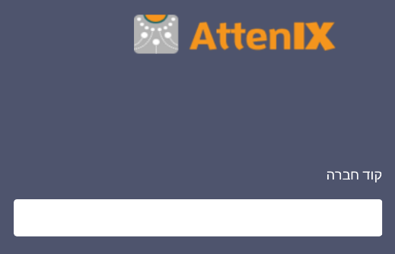
- מזינים שם משתמש וסיסמה ובוחרים "כניסה".
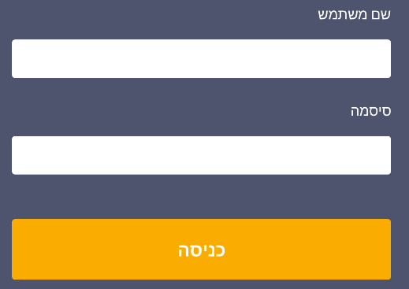
המסך שמתקבל – מסך דיווח יומי
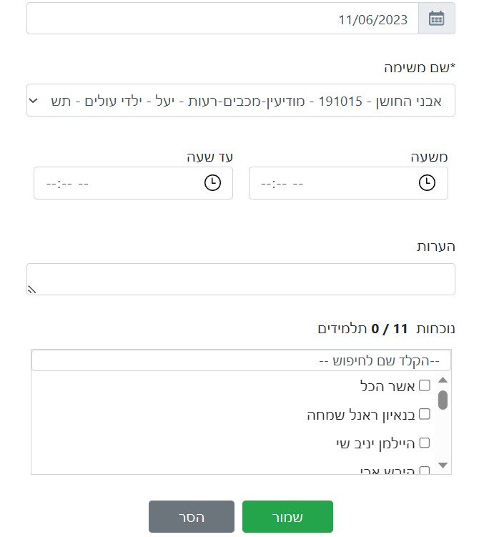

- המסך עולה עם התאריך של היום. ניתן להחליף תאריך ע"י לחיצה על השדה
- המשימה המוצגת הינה משימת ברירת המחדל , כפי שהוגדרה לך ע"י מנהל המערכת. על מנת לבחור משימה אחרת יש ללחוץ על החץ בשורת המשימה ולבחור באחת המשימות מתוך הרשימה שתפתח
- יש לדווח שעת התחלה ושעת סיום
- חובה לרשום את נושא השיעור בשדה הערות
- חובה למלא נוכחות תלמידים – אשר הכל אם כולם נמצאים או סימון ליד כל תלמיד נוכח
- יש להקיש על כפתור "שמור" על מנת שהדיווח ישלח לשרת.
- דוגמה להודעות שגיאה-
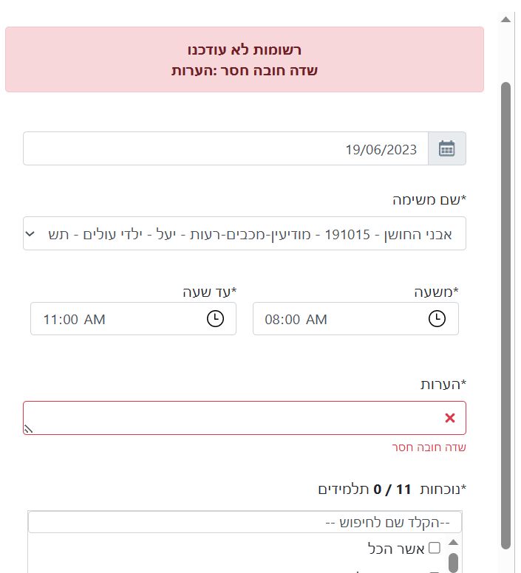

ניתן לדווח שעות עבודה, נוכחות ונושא שיעור גם באמצעות מחשב
הנחיות כניסה לאתר הדיווח:
א. כניסה לאתר אינטרנט שכתובתו: http://net.rashi.org.il (כניסה לאתר ע"י הקלדת הכתובת בדפדפן)
ב. הקלדת פרטי הכניסה האישיים באופן הבא:
שם משתמש: תעודת זהות אישית (ללא ספרות 0 מקדימות. לדוג': 3128847)
סיסמא: 123456 (סיסמא זמנית וניתנת להחלפה באתר)
בסיום הקלדת השם והסיסמא יש ללחוץ "המשך > "

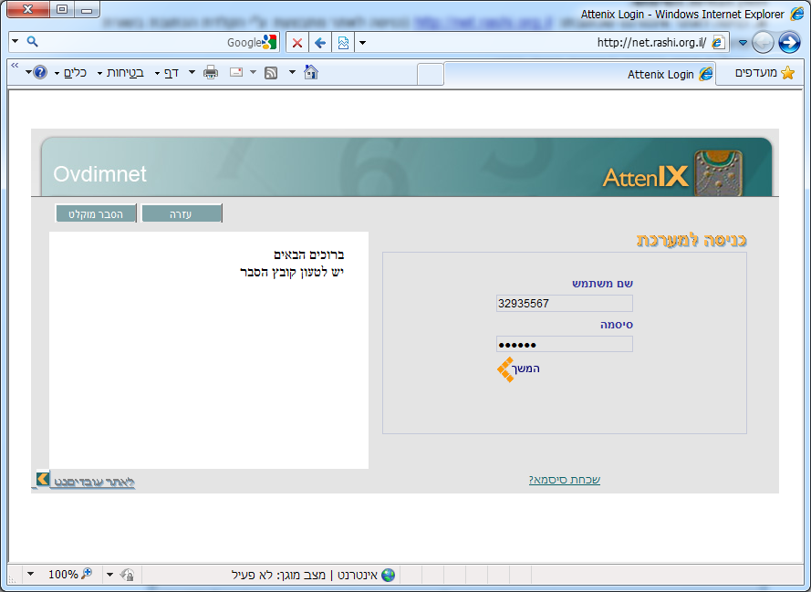

הערות:
- ניתן להיכנס למערכת מכל מחשב עם חיבור לאינטרנט ודפדפן IE 6 ומעלה.
- במידה ובכניסה לאתר מתקבלת הודעה הדורשת אישור התקנה – יש לאשר.
- באפשרות העובד ובאחריותו לבצע החלפת סיסמא לאחר כניסה למערכת (כפי שיפורט בהמשך).

דיווח נעשה ב "דיווח יומי יע"ל" – המשך התהליך על פי ההסברים בכניסה דרך האפליקציה.

*במידה ובחרתם לדווח דרך "תיקון דיווח תקופתי"
להלן הנחיות מפורטות לביצוע הדיווח:
1. יש לבחור את המשימה לביצוע, מתוך התיבה בחלקו העליון של הדף (מיקום התיבה לבחירת המשימה, ליד החץ המנוקד בתמונה לעיל)

2. יש להקליק על העמודה "משימות" ביום הרלוונטי בו ברצונך לדווח. לאחר שהקלקתם, תמולא השורה באופן אוטומטי. (המקום בו יש לעמוד כדי להזין את המשימה, לאחר שנבחרה, מצוין באמצעות סמיילי גדול )

3. יש לבצע רישום שעת התחלה ושעת סיום ביום הרלוונטי (לדוגמא: שעת התחלה – 14:00, שעת סיום – 16:00)
4. יש לעדכן נוכחות תלמידים בכל יום
5. נושא שיעור- יעודכן בהערות.
6. לחיצה על "שמור" לשמירת הנתונים שהוזנו (ה"שמור" נמצא בתחתית הדף מצד שמאל)
7. במידה ורוצים להוסיף דיווח נוסף לאותו יום (לדוגמא לימוד במוסד נוסף באותו יום או היעדרות באמצע היום)
יש ללחוץ על חץ ההרחבה שמופיע משמאל לכל יום ולהוסיף בשורה שנפתחה את הדיווח הנוסף.
לתשומת לבכן.ם: בעת יציאה מהמערכת תופיע התראה בדבר שמירת הנתונים.
באם לא לחצתם "שמור" – משמעו שדיווח הנוכחות היומי ו/או כל השינוי שבוצע לא נשמר!
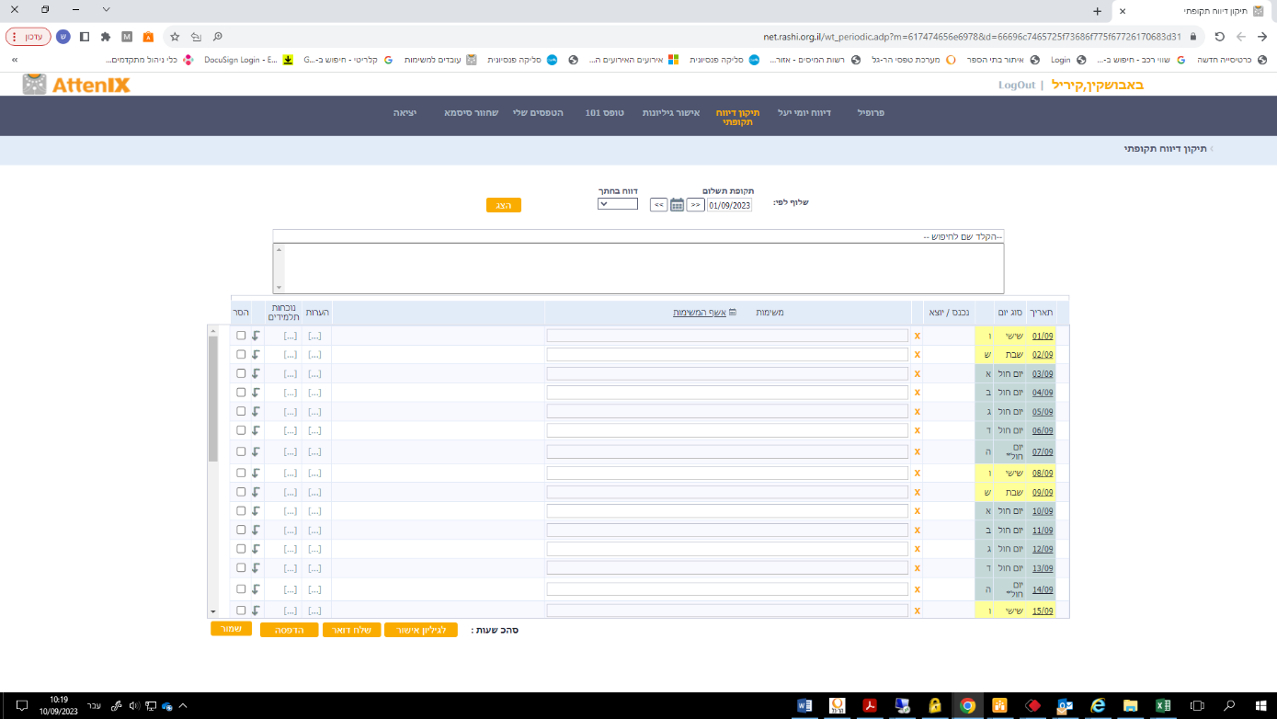

בדיקה ואישור דיווח נוכחות בתום החודש:
בתום כל חודש ולא יאוחר מיום העבודה האחרון בכל חודש (30/31 לחודש, לפי הענין), על כל עובד לבצע בדיקה שאכן כל הדיווחים נקלטו ומוכנים להעברה לממונה. כניסה למסך האישור מתבצע כך:
- בתפריט העליון של האתר בחירת "אישור חודשי"
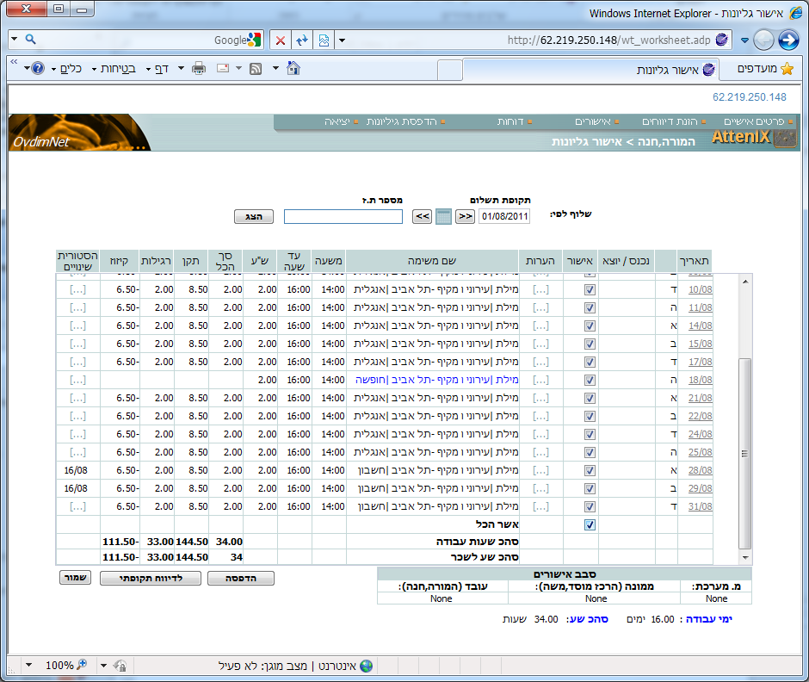

במסך שנפתח מוצגים כל הימים שדווחו על ידך, אנא הקפידו:
אישור הדיווחים באופן גורף יתבצע כך:
סימון V במשבצת המתאימה בתחתית הדיווחים "אשר הכל" (מסומן בעיגול).
(לחיצה על "שמור" כאשר כל ימי הדיווח מלאים.

להלן הדברים שיש לבדוק טרם האישור:
- כל ימי העבודה דווחו באופן מלא (שעת כניסה ושעת יציאה).
- כל המשימות לימים הוזנו באופן נכון.
- כל ההיעדרויות (חופשה, מחלה וכו') נרשמו במקום הנכון ובשעות הנכונות. במידה ונבחרה היעדרות, אנא ודא שאינה חורגת ממספר השעות אותן הנך מתוכנן לעבוד.
במקביל, יש להעביר אישור רפואי לידי חשבת השכר (טלפון/ מייל בעמוד הבא לפי מחוז) ולוודא קבלתו, רצוי האמצעות מייל.
דיווח היעדרות אינו מאושר באופן אוטומטי, אלא יוגדר בסטטוס "טרם אושר", עד לקבלת אישור המנחה.
במידת הצורך, תיקון יום שגוי יכול להתבצע ע"י לחיצה על התאריך של אותו יום וביצוע התיקון הרלוונטי או ע"י כניסה למסך דיווח תקופתי דרך תפריט הזנת דיווחים > תקופתי
לתשומת לבכן.ם: חובה על העובד לאשר דיווח אישי בכל חודש עבודה, על-מנת שיועבר לאישורו של הממונה הישיר.

נושאים נוספים:
א. החלפת סיסמא
ניתן להחליף את סיסמת הכניסה הראשונית כך שתהיה אישית ולא ידועה לאנשים נוספים.
כניסה בתפריט העליון בצד ימין על "פרטים אישיים" יפתח החלון הבא:
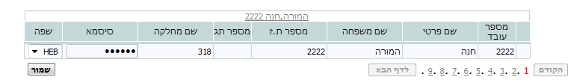
יש לכתוב את הסיסמא החדשה הרצויה וללחוץ "שמור"

ב. בקשה לשינוי ו/או התאמת משימות
במידה וגילתם שאין לכם את המשימה הנדרשת ו/או יש לכם משימות מיותרות (לדוגמא: אני מלמד חשבון ואין לי את האפשרות לבחור את המקצוע הנ"ל) יש לפנות לכתובת הדוא"ל או טלפונית, כנקוב מטה, תוך ציון מספר תעודת זהות, המוסד בו עובדים ואת פרטי הבקשה.

ג. הנחיות והערות כלליות:
- העובד נדרש לדווח נוכחות מדי יום ביומו.
- העובד נדרש לאשר את דיווחי הנוכחות האישיים בסוף כל חודש דיווח (עד 30 או 31 לכל חודש, לפי הענין).
- דיווח אודות היעדרות (חופשה, מחלה וכו') יש לעדכן רק בהתאם למערכת השעות וימי העבודה
המוגדרים לעובד (דוג'- אם שהיתם בחופשה ביום ד' שעתיים–יש לדווח באותו היום 2 שעות תחת המשימה "חופשה").
לתשומת לבכן.ם: אי דיווח נוכחות ו/או אישורו והעברתו לממונה הישיר במועד, עשויים לגרור
עיכוב בתשלום השכר ו/או מרכיביו.
ניתן לפנות לקבלת הבהרות/ שאלות בדוא"ל או טלפונית בימים א'-ה' למשרדי המחוז הרלוונטי:

מחוז דרום | מחוז מרכז | מחוז צפון
08-6252678/80 | 08-9146643 | 04-9027715/6
tafnit.south@rashi.org.il | Tafnit-News@rashi.org.il | tafnit.north@rashi.org.il

